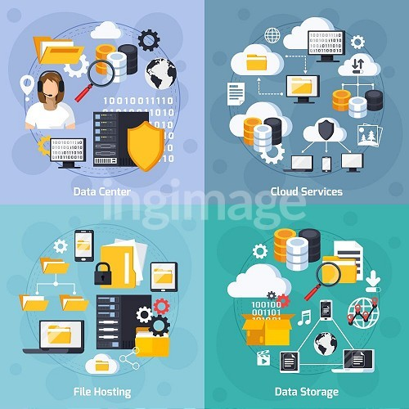**INTERACTIVIDAD**

Edge 4 / Pestañas

Instrucciones: Favor colocar este contenido en la interactividad indicada.

Imagen del home: Image ID:ING_38192_47638

**Requerimientos que necesita una aplicación común**

* **Infraestructura**: Debe ser adaptada a las condiciones de cada tipo de tráfico para lograr que funcionen las aplicaciones en tiempo real que se vayan a utilizar. El diseñador de la red debe evaluar si los switches y el cableado pueden soportar el tráfico que se va a agregar a la red. La instalación de cableado que pueda soportar altas tasas de transmisiones de datos (gigabits) permite que se utilicen simultáneamente aplicaciones en tiempo real sin necesidad de requerir modificaciones en la infraestructura.

Ref. Imagen: Image ID:ISS_5452_00485

* **VoIP**: Es empleado en las empresas que manejan teléfonos tradicionales. Voz sobre IP maneja enrutadores con la capacidad de manejar voz. Estos enrutadores transforman la señal analógica de la voz en paquetes IP. En el momento en que las señales se transforman en paquetes IP, el enrutador envía los paquetes hacia los destinos correspondientes. Las pymes utilizan aplicaciones como Skype por ejemplo.

Ref. Imagen: Image ID:ING_42578_00144

* **Telefonía IP**: Dentro de la telefonía IP, el teléfono podría realizar la conversión de la señal de la voz a IP. En cuanto a las redes que se encuentran en una solución de telefonía IP integrada, no necesitan el uso de enrutadores con capacidades de voz; debido a que los teléfonos IP manejan un servidor encargado de la señalización de las llamadas. Hoy en día para las redes pequeñas, los proveedores presentan soluciones de telefonía IP aptas para el uso de las organizaciones.

Ref. Imagen: Image ID:ING_42018_01955

* **Aplicaciones en tiempo real**: El transporte eficaz de un streaming, requiere que la red sea capaz de trabajar con aplicaciones que posean una entrega dependiente del factor de tiempo. Los protocolos RTP (Real-Time Transport Protocol) y RTCP (Real-Time Transport Control Protocol) admiten esta característica y también permiten el control y la escalabilidad de los recursos de red. Además estos protocolos incluyen mecanismos para garantizar la calidad de servicio (QoS).

Ref. Imagen: Image ID:02E97248